Міністерство освіти і науки України
Центральноукраїнський національний технічний університет
Механіко-технологічний факультет
ЗВІТ
ПРО ВИКОНАННЯ ЛАБОРАТОРНОЇ РОБОТИ № 11
з навчальної дисципліни
“Базові методології та технології програмування”

Командна реалізація програмних засобів оброблення динамічних структур даних та бінарних файлів
ЗАВДАННЯ ВИДАВ
доцент кафедри кібербезпеки та програмного забезпечення
Доренський О. П.
https://github.com/odorenskyi/
ВИКОНАВ
студент академічної групи КБ-25
Руденко Р. А.
ПЕРЕВІРИВ
ст. викладач кафедри кібербезпеки
та програмного забезпечення
Коваленко А. С.
Кропивницький – 2026

Варіант – 4

Мета роботи полягає у набутті ґрунтовних вмінь і практичних навичок командної (колективної) реалізації програмного забезпечення, розроблення функцій оброблення динамічних структур даних, використання стандартних засобів С++ для керування динамічною пам’яттю та бінарними файловими потоками.
Завдання:
1. У складі команди ІТ-проєкта розробити програмні модулі оброблення динамічної структури даних.
2. Реалізувати програмний засіб на основі розроблених командою ІТ-проєкта модулів.
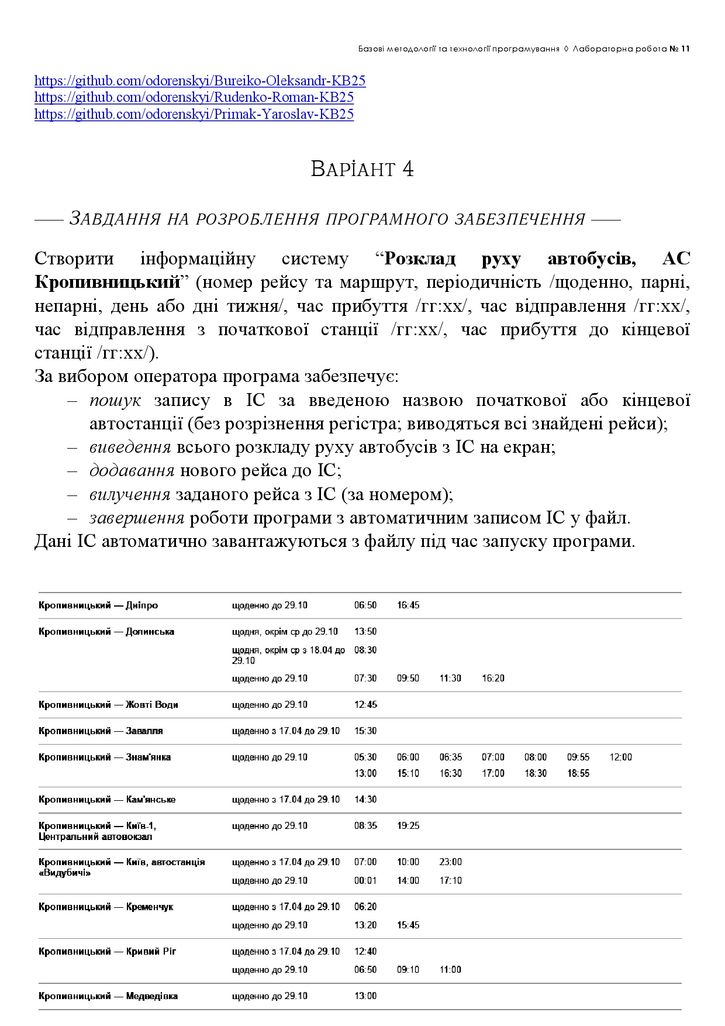
Склад команди IT-проєкта:
1. Bureiko O. KB25
2. Rudenko R. KB25
3. Primak Ya. KB25

Аналіз задач ІТ-проєкту та вимог до програмного забезпечення
У процесі колективного обговорення було виконано аналіз поставленого завдання щодо розроблення інформаційної системи «Розклад руху автобусів АС Кропивницький». Визначено основні функціональні вимоги до програмного засобу: зберігання інформації про автобусні рейси, додавання нових записів, видалення існуючих записів, пошук рейсів за назвою автостанції, відображення повного розкладу руху автобусів, автоматичне збереження та завантаження інформації з бінарного файлу. Також визначено необхідність використання динамічних структур даних та засобів роботи з файлами мовою програмування С++.
Обговорення специфікації програмного засобу та архітектури
Учасниками команди було погоджено архітектуру програмного засобу, яка складається з окремих модулів. Кожний модуль реалізує визначений набір операцій над динамічною структурою даних. Для забезпечення модульності використано заголовкові файли та окремі файли реалізації. Програмний засіб побудовано за принципом поділу функціональності між учасниками команди, що спрощує супровід та тестування окремих компонентів системи.
Вибір динамічної структури даних
Для реалізації бази даних програмного засобу обрано однозв'язний список. Такий вибір обґрунтований необхідністю динамічного додавання та вилучення записів без перевиділення пам'яті для всієї структури. Кожний елемент списку містить інформацію про окремий автобусний рейс.
Поля структури RouteNode:
- route_number — номер рейсу;
- route_name — назва маршруту;
- periodicity — періодичність руху;
- time_arrival — час прибуття на поточну автостанцію;
- time_departure — час відправлення з поточної автостанції;
- time_start_station_departure — час відправлення з початкової станції;
- time_end_station_arrival — час прибуття на кінцеву станцію;
- next — вказівник на наступний елемент списку.
Розподіл обов'язків між учасниками команди
Bureiko Oleksandr:
1. add_route() — додавання нового рейсу до списку;
2. delete_route() — вилучення рейсу за номером.
Rudenko Roman:
1. load_from_binary() — автоматичне завантаження даних із бінарного файлу;
2. save_to_binary() — автоматичне збереження даних у бінарний файл.
Primak Yaroslav:
1. search_route() — пошук рейсів за назвою автостанції;
2. print_schedule() — виведення повного розкладу руху автобусів.
План виконання ІТ-проєкту:
- Аналіз вимог до програмного забезпечення та постановки задачі.
- Вибір динамічної структури даних для реалізації бази даних.
- Проєктування структури RouteNode та створення заголовкового файлу struct_type_project_4.h.
- Розподіл функціональних модулів між учасниками команди.
- Реалізація модулів додавання та вилучення рейсів.
- Реалізація модулів завантаження та збереження даних у бінарному файлі.
- Реалізація модулів пошуку та відображення розкладу.
- Інтеграція всіх модулів у спільний проєкт.
- Розроблення головного меню консольного додатка.
- Тестування програмного засобу.
- Усунення виявлених помилок.
- Підготовка звіту та оформлення результатів роботи.

